Данное пособие для акварели представляют собой методические разработки преподавателя ДШИ г. Шатуры Костроминой Татьяны Дмитриевны, созданные на базе собственного опыта работы и сопровождаются фотографиями рисунков автора разработки. Разработки основываются на традиционных подходах в обучении живописи акварелью с применением белой гуаши . Пособие преследует собой цели овладения элементарными приемами акварельной техники живописи, а также приемы с применением белой гуаши.
Аннотация
Блок уроков по выполнению упражнений является вводным для предмета «Живопись» и предваряет работу с натуры, позволяет учащимся познакомиться с различными техниками акварельной живописи. Это помогает детям выработать свой индивидуальный подход в ведении работы с натуры, свой собственный живописный стиль, а также изыскивать новые возможности акварели.
Заливка, механическое смешение красок, вливание одного цвета в другой, работа по сырой бумаге, растяжки цвета, увеличение плотности красочного слоя, смешанные техники и т. д. выполняются в форме конкретных заданий, которые выполняют дополнительные обучающие функции, например, помогают детям ориентироваться в композиции листа. Параллельно задания знакомят с основами цветоведения. Применение комбинированных техник расширяет живописные возможности акварели . Задания, облаченные в «детскую» форму, вызывают эмоциональный отклик и соотносятся с возрастными особенностями детей от 10 - 12 лет. Выполнение работы в определенной последовательности, наблюдение за действиями учителя и соблюдение условий и рекомендаций - залог успеха в выполнении упражнений. В данном пособии, избегая подробного описания каждого задания, остановимся именно на характеристике специфических особенностей, выявлении целей и задач, использовании техник акварели и т.д.

Задание №1
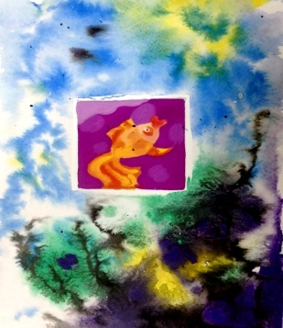
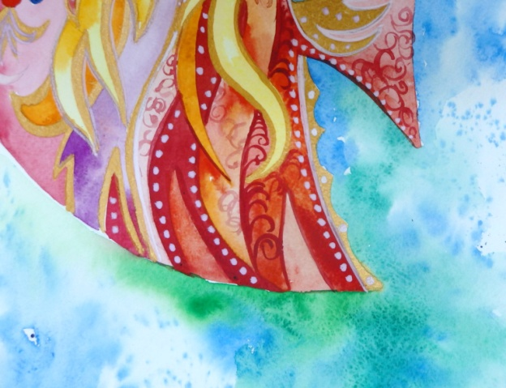
«Рыбки». Работа выполняется в двух различных техниках : по-сырому и прокрывание отдельных участков. «Морская тематика» вызывает живой отклик у детей. В изображении воды используются холодные цвета: голубая ФЦ, ультрамарин, зеленая, изумрудная, фиолетовая и т.д. (работа по-сырому ведется в горизонтальном положении листа), для рыбок рекомендуется использовать теплые цвета, иногда можно применить гуашь, в том числе в целях проработки мелких деталей. При работе с морской травой в желтый цвет вливаются оттенки зеленого. В этом задании дети получают опыт создания новых цветов (цвет «морской волны», интересные оттенки морской травы и глубин океана, многочисленные оттенки теплых цветов).
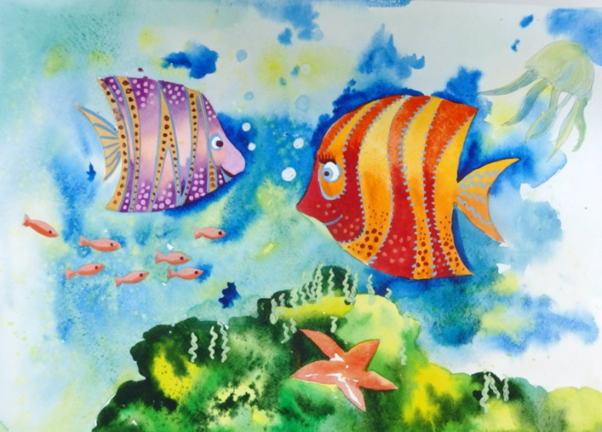

Задание №2
Упражнение «Осенние листья» дублирует цели и задачи предыдущего задания и закрепляет умения, полученные на прошлом уроке. В дополнение мы используем набрызгивание белой гуашью жесткой кистью по сырой заливке фона, имитируя хлопья снега. При закрашивании кристаллов льда также можно использовать белую гуашь. В результате появляется возможность получить много холодных оттенков различного цвета и тона, что обогащает работу. Сочетание жидкой, лессировочной техники акварели и пастозной - гуаши расширяет возможности живописи.
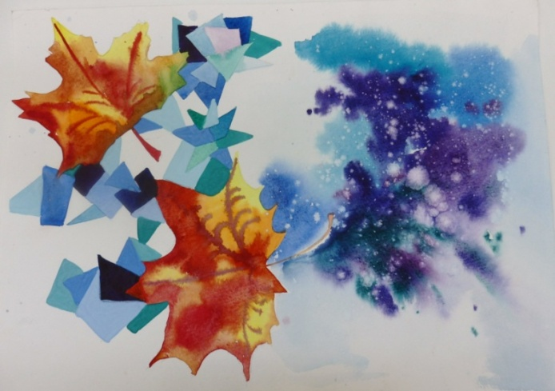

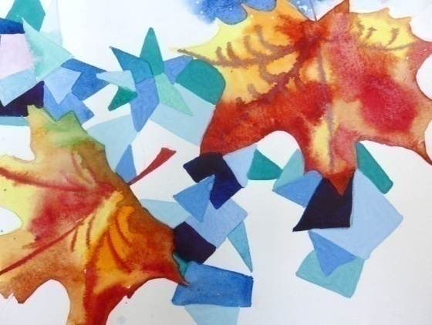

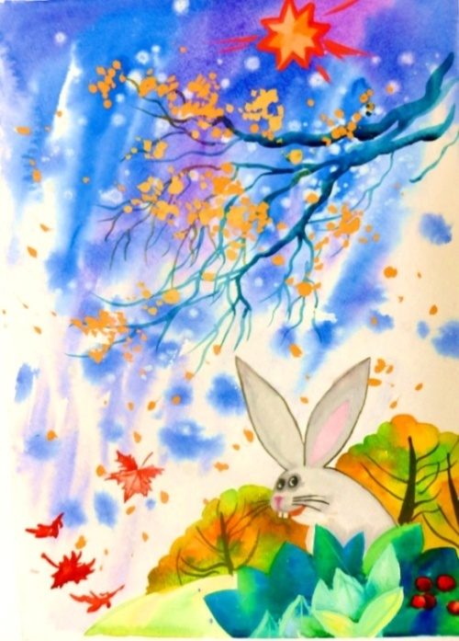
Задание №3
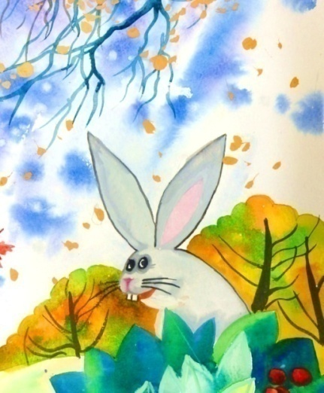
Продолжая осеннюю тему, дети с интересом выполняют следующую работу «Зайчишка». Здесь работа по сырой бумаге в области неба ведется в наклонном положении листа бумаги (сверху вниз) энергичными движениями большой кисти по диагонали, ведь холодный косой дождь вместе с ветром несет ненастье. При наклоне листа бумаги формируется направление дождевого потока. Можно набрызгать белой гуашью хлопья снега. «Осенние оттенки» дальнего леса подчеркивают картину осени. Сам заяц выполняется с введением белой гуаши (при получении данного светло-серого оттенка необходимо осторожно вводить кончиком кисти именно черный цвет в белый ). Осенние листья на ветках выполнены пастозно с применением белой гуаши в смесях с теплыми цветами. Можно добавить звезды на фоне темного неба или осенние листики - как подскажет композиция.

Задание №4
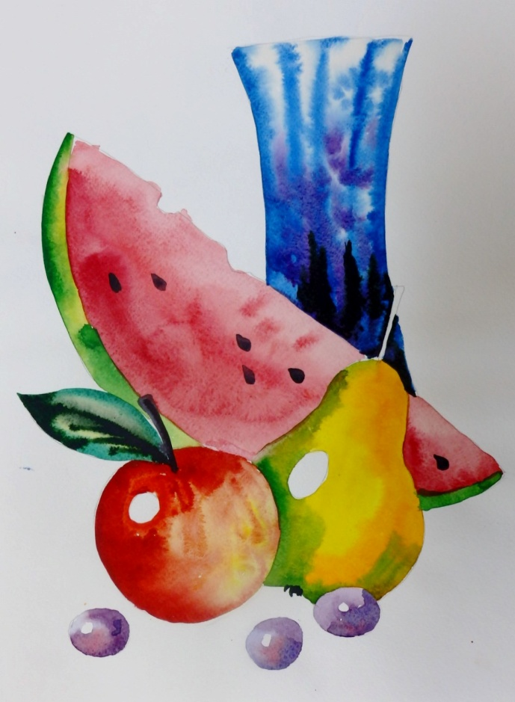
«Фрукты». «Плотная» композиция создается путем «загораживания» одного предмета другим. Предметы как бы выстраиваются друг за другом. Мелкие виноградинки на переднем плане дополняют композицию.
При выполнении этого упражнения насыщенность тона предметов варьируется от слабого до насыщенного. Вливание одного цвета в другой добавляет выразительности и сочности фруктам. Использование большого количества воды создает эффекты «затекания» красок и создания акварельных разводов.
Большие фрукты вызывают у детей яркий эмоциональный отклик и желание их нарисовать.

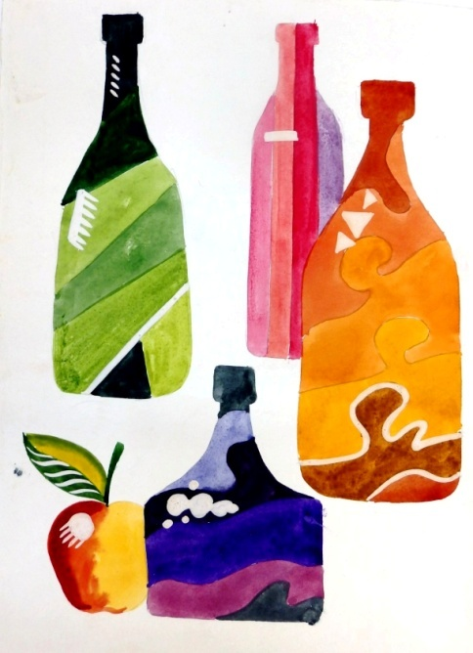
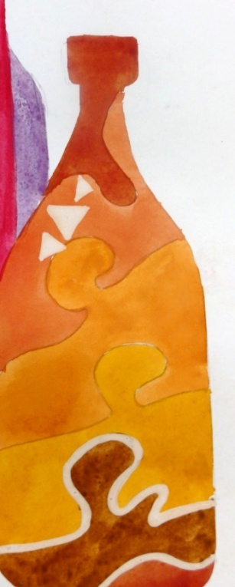
Задание №5
Упражнение «цветные бутылки» учит равномерно растягивать краску, соблюдая четкие границы контуров закрашиваемых участков. Это задание воспитывает терпеливость и аккуратность . Важно уметь подождать, когда высохнет краска. Дети получают урок , когда сливаются два соседних участка . Важно почувствовать, насколько кисть напитана водой, чтобы краска не утекала за назначенную границу. Бутылки закрашивают родственными цветами. Это – новые знания по предмету «Цветоведение».

Задание№6
В задании «Тропический коктейль» используется сразу несколько различных приемов для акварели: по-сырому, впайка из цвета в цвет (в бокале), заливка (море), мазки кисти по-сухому – струи дождя, а также используется белая гуашь для проработки деталей - волны на море, кусочки льда в стакане, экзотические цветы. Такие смешанные техники дают большой выбор возможностей для изображений разных фактур и материалов. Задание закрепляет знания по использованию лессировочных и пастозных техник.

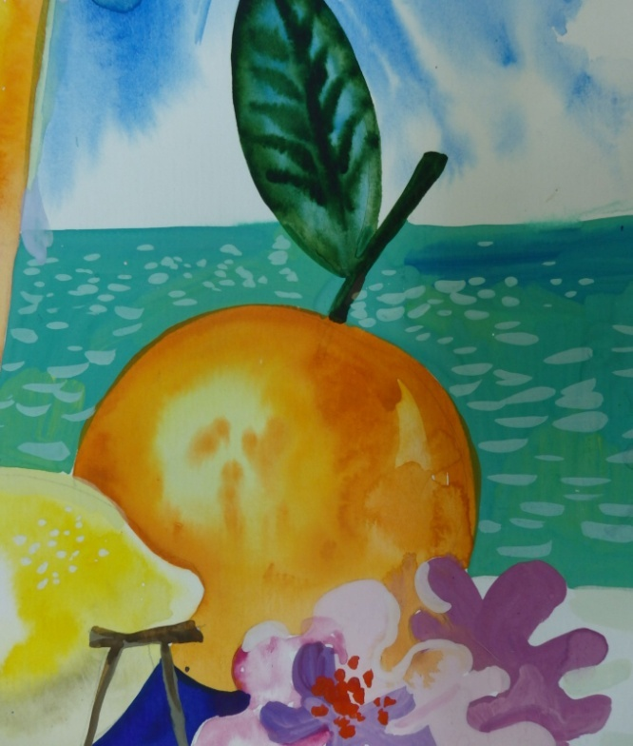
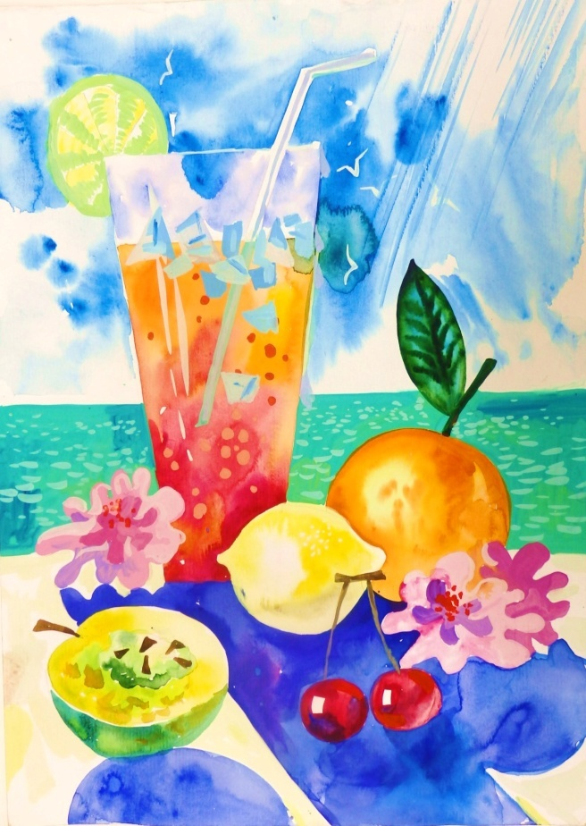
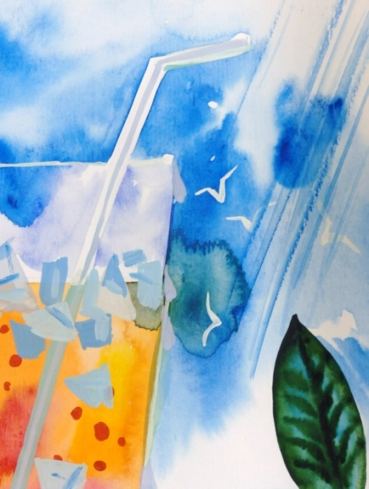

Задание №7
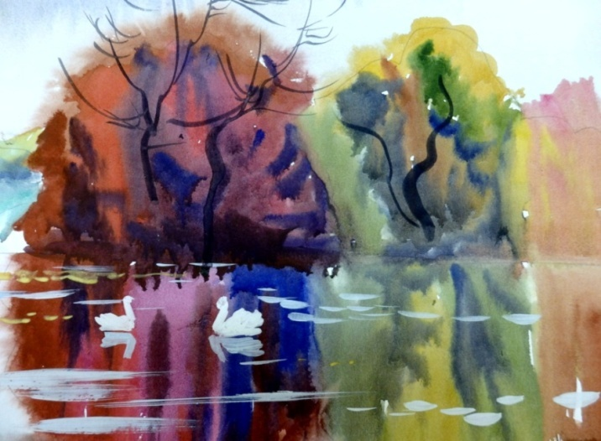
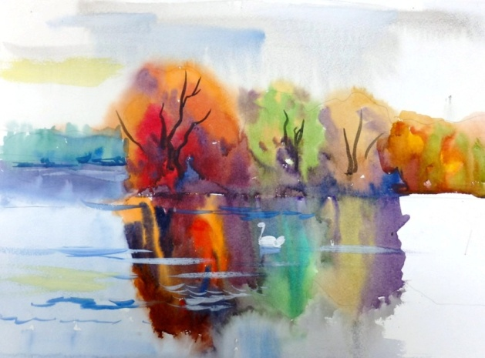

«Лебеди на пруду» - непростое задание, требующее сноровки, но стихия воды, изображенная вертикальными яркими мазками, одетые в нарядные одежды деревья и, конечно , плавающие лебеди вызывают у детей желание попробовать передать это состояние. Работа по вливанию одного цвета в другой требует внимательности и скорости. Выполняется по-сырому - сначала небо, потом деревья - одно за другим, причем все они разного цвета, потом - вода. В завершение - работа с белой гуашью - штрихи на воде и наконец, белые лебеди. Не забудьте, что они отражаются в воде (отражение чуть темнее).

Задание №8
«Цветы за стеклом» - упражнение. позволяющее почувствовать легкость и прозрачность акварельного слоя. Цветы выполнены 2-мя слоями акварельной краски. «Стекло», проходящее по диагонали, делит работу на 2 зоны и изображается при помощи тонирования по готовому изображению. Работа ведется очень осторожно большой мягкой беличьей кистью легкими движениями. Для большей декоративности изображения, а также в целях получения навыков работы мелкой кистью, можно доработать фон светло-голубыми завитками.
Небо можно доработать белой гуашью, разделив на небольшие геометрические формы, напоминающие мозаику. Цветы - тоже интересный объект для декорирования.

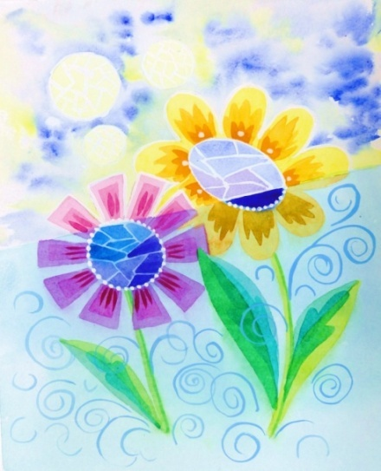
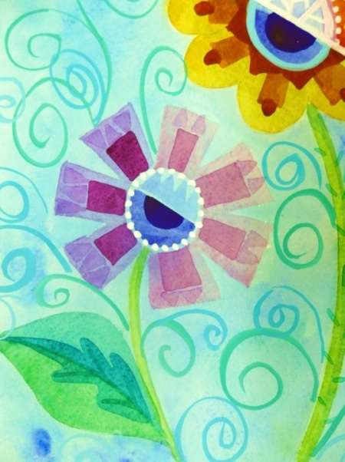
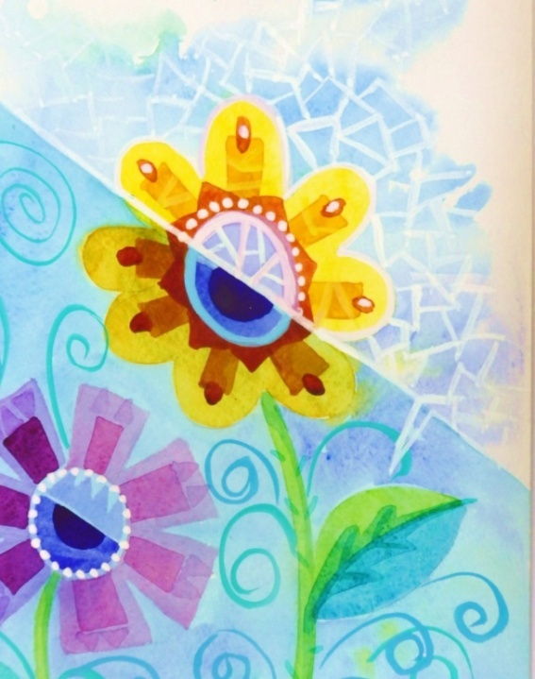

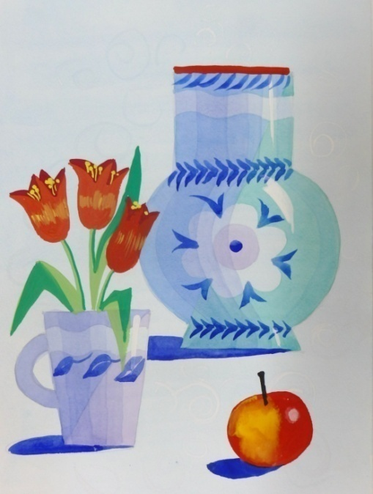
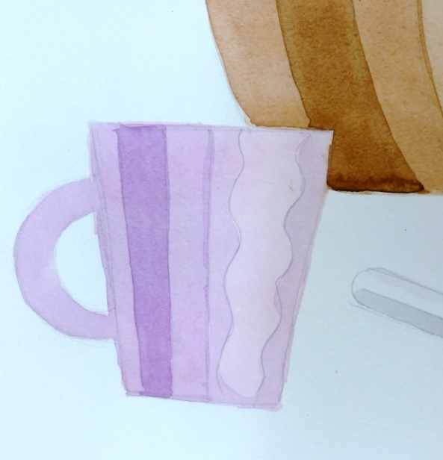
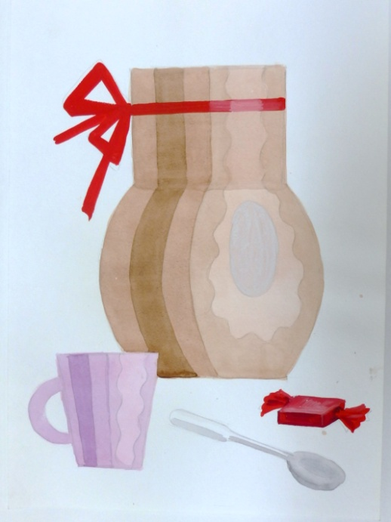
Задание №9

«Натюрморт» - задание: научиться накладывать акварельные слои - работать вторым и третьим слоем . Увеличение плотности красочного слоя имитирует градацию светотени на предметах. Фон «Натюрморта» прокрыт заливкой светло-голубого цвета. Задача композиционного равновесия между предметами является также первоочередной.

Задание №10
«Листья». Задание требует аккуратности и последовательности в прокрывании цветом отдельных, небольших участков бумаги, воспитывает терпение. Различные переходы цвета и тона от светлого к темному, от холодного к теплому являются фантазийными и дают возможность учащимся не только осваивать данную технику акварели, чувствовать необходимое соотношение воды и краски, в передаче тона, но и дают познания в области цветоведения. В основе оттенков каждого листа лежат 2 -3 цвета. Они выбираются детьми самостоятельно.
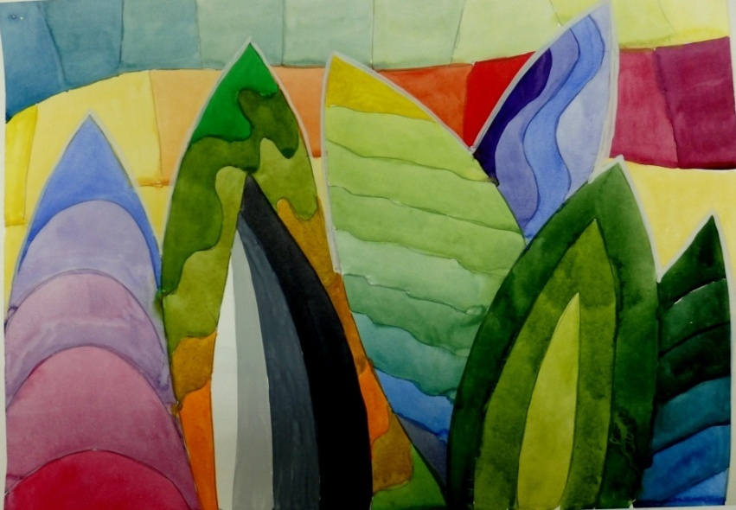

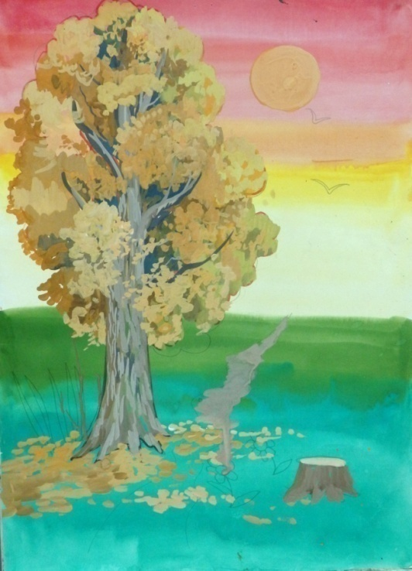
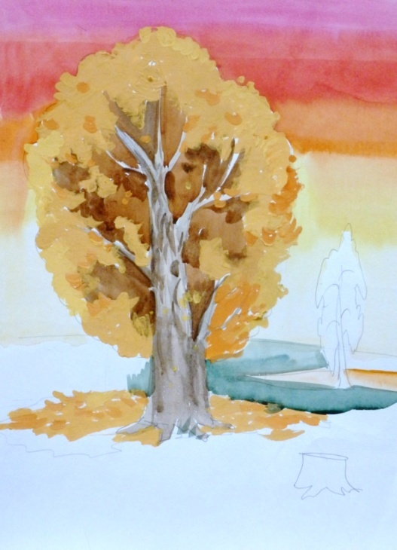
Упражнение №11

«Дуб на закате»
Сочетание лессировочых свойств акварели и пастозных - гуаши (либо смеси акварельных красок с белилами) дают интересные возможности для изображения пейзажа. Небо и трава выполняются при помощи растяжки цвета с переходом от темно-красного через оранжевый к желтому. Ствол дуба, его крона и опавшие листья, лежащие на земле - густыми мазками, имитирующими фактуру ствола и листьев. Эта работа ведется в несколько слоев.

Упражнение №12
«Цветочная фантазия». Фиолетовая хризантема имеет множество цветовых оттенков.Такие цветы можно изобразить в виде ромашки или мака, василька, изменив форму и цвет лепестков. Работа с мелкими плоскостями развивает навыки работы акварелью . Упражнение воспитывает чувство «напитанности» кисти водой. Обычно в основе такого цветка - 3 цвета, дающие много дополнительных , родственных оттенков.
